Муниципальное бюджетное дошкольное образовательное учреждение детский сад № 27 «Сказка»

Сценарий развлечения ««Парад дошкольных войск»
(Сценарий праздника, посвящённому году защитника Отечества)

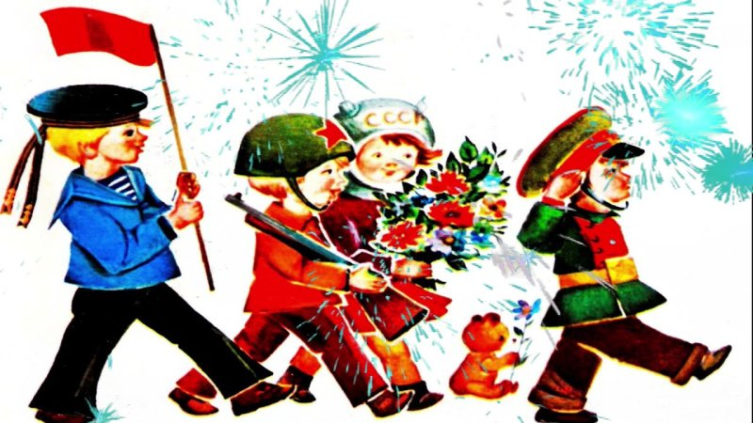

Подготовила: Чучкова Е.И.
Г.о.г. Выкса 2025 год

«Парад дошкольных войск»
(Сценарий праздника, посвящённому году защитника Отечества)

Задачи:
- Воспитывать патриотизм.
- Воспитывать чувство гордости за нашу армию.
- Прививать уважение к тем, кто защищал нашу Родину, к старшему поколению.
- Развивать музыкальные способности детей.
- Учить детей правильно и красиво маршировать.

Парад проходит на улице у здания яслей детского сада.

Звучит марш. Дети под музыку торжественно строятся на асфальте около здания яслей по группам.
Ведущий:
- Сегодня в нашем детском саду пройдёт парад в честь года защитника Отечества. Принимает парад главнокомандующий - заведующий детским садом Ильичева Марина Алексеевна
И честь поднять флаг РФ под гимн приглашается – зам. заведующий детским садом Приходько Светлана Сергеевна
Главнокомандующий:
- Здравствуйте, будущие славные защитники Отечества и гости праздника!
Дети:
-Ура-а-а-а!
Ведущий:
-Парад, посвященный году защитника Отечества считать открытым.
- Защитники Отечества — это воины, которые защищают Родину от врагов. В армии служат солдаты и матросы, офицеры, генералы и адмиралы.
Главнокомандующий:
- К смотру армейских профессий, посвященному году защитника Отечества, готовы?
Дети (хором):
- Готовы!
Главнокомандующий:
-Парад! Равняйсь, смирно!

Морякам, артиллеристам, летчикам, танкистам,
Всем, кто мир наш бережет и границы стережет.
За великие дела слава, слава и хвала!
Трубы поют! Барабаны гремят!
Это войска начинают парад!

- Участникам Парада дошкольных войск приготовиться к параду!

Ведущий:
-Первыми открывают парад
Самые маленькие дети вторым младших групп: моряки и богатыри.
За ними идут средние группы: моряки, солдаты, летчики.
Далее:
Пускай смыкаются ряды
За вражеской спиною.
Мы знаем: ВДВ решит
Исход любого боя.

- Встречаем десантников, и юные армейцы

Дети проходят под марш вокруг площадки.

У самой границы в секрете зоркую службу несут
За каждый пригорок в ответе, за каждую горку в саду
В дозор выходят утром, и в снег, и в дождь, и в град.
Застава наготове, здесь никогда не спят. УРА!

Дети:
-Ура!
- По площади детского сада шагают Сухопутные войска.
Можешь ты солдатом стать
Плавать, ездить и летать,
А в строю ходить охота -
Ждет тебя, солдат пехота.
Идут пехотинцы. Ура!
-Завершает праздничный парад колонна сотрудников дошкольного учреждения. В ее составе самые творческие педагоги, самые заботливые помощники воспитателей, а также те, кто делает жизнь в саду комфортной и удобной для детей и взрослых.
Дети пели песни, рассказывали стихи и маршировали, создавая атмосферу праздника!
Ведущий:
- Поздравляем вас с праздником. Пусть небо над нашими головами будет чистым и ясным! Здоровья вам, мира и счастья!»
- Парад, посвященный году защитника Отечества, считать закрытым.

Под песню «День Победы» строем дети покидают спортивную площадку.

